المستوى: الاولى متوسط
المدة: ساعة ونصف
اختبار الفصل الثالث في مادة العلوم الفيزيائية والتكنولوجيا

الاسم : ............................................... اللقب : ............................................ القسم : ........

التمرين الأول: ( 06 نقاط)
مريم تلميذة في السنة الأولى متوسط ٬ قامت بتركيب دارة كهربائية مكونة من :
مولد كهربائي ذو دلالة 6 v ٬ أسلاك ناقلة، قاطعة بسيطة ، مصباحان متماثلان (6v) لكن عند غلق الدارة لاحظ زملاؤها أن الإنارة ضعيفة و عند نزع أحد المصباحين ينطفئ الآخر.
- قدم تفسيرا لذلك: .........................................................................................................
- ما هو الحل حتى يتم الحصول على إنارة عادية للمصباحين، و عند نزع المصباح الأول لا ينطفئ المصباح الثاني.
............................................................................................................................
- أرسم المخطط الذي أنجزته مريم داخل إطار1 ثم أرسم المخطط الذي تراه صحيحا و مناسبا في الاطار 2
الاطار1 الاطار2
التمرين الثاني : (06 نقاط)
-سلطنا ضوء منبع ضوئي واسع على كرة عاتمة وضعت أمام شاشة فتحصلنا على الشكل الوثيقة1
1- أكمل البيانات 1-2-3
الوثيقة 1
2-ما نوع الحزمة الضوئية (رقم 5)................................................................................................................................... -برأيك ما هي الوضعية التي تسمح لك برؤية كرة التنس بوجود مصباح مشتعل وحاجز عاتم داخل العلبة في الوثيقة 3
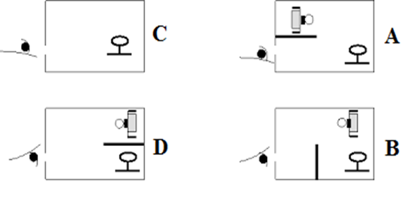
. الوثيقة 3
استنتج شرط رؤية كرة التنس؟
..........................................................................

الوضعية الإدماجية: (08 نقاط)
اشترى الأب لولديه التوأم علبتا عصير فأراد كل واحد منهما أخذ العلبة الأكبر وحصل شجار بينهما،
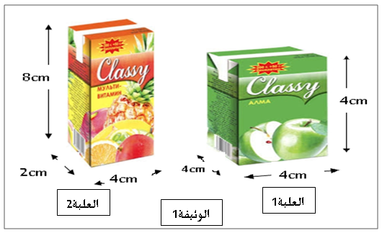
حاول الأب إقناع الولدين أن العلبتان بهما نفس حجم العصير لكن دون جدوى.
1)حاول إقناع الولدين وذلك بالإجابة على الأسئلة التالية:
أ) ما هي الوسيلة المستعملة لقياس ابعاد كل من العلبتين 1 و 2 في الوثيقة 3؟
........................................................

ب) أحسب حجم علبتا العصير بالاعتماد على معطيات الوثيقة 1.
العلبة1:القانون:............................................. العلبة2: القانون:........................................
التعويض:....................................................... التعويض:...............................................
النتيجة:.......................................................... النتيجة:.................................................
2) وضعت الأم العصير في مبرد الثلاجة قصد تبريده فنسيته لوقت أطول فتجمد العصير.
أ) سم التحول الذي حدث لعلبة العصير؟
..............................................................................................................
ب) هناك تحولات أخرى تحدث للمادة،أذكرتحولين فقط
.............................................................................................................................................................................................................................
ج) ما هما العاملان المؤثران في تغير حالة الجسم المادي؟ ...........................................................................................................

3)ارادت الام ان تحضر العصير في المنزل فقامت بوضع كيس مسحوق البرتقال كتلته m = 20g داخل إناء به ماء حجمه v=200ml ثم قامت بخلط المزيج جيدا.
أ)سم المشروب الناتج الذي حضرته الام وحدد كيف يمكن أن نسمي كل من مسحوق البرتقال و الماء النقي في هذه الحالة؟
اسم المشروب الناتج هو: .......................................................................
مسحوق البرتقال: ................................................................................
الماء النقي: ....................................................................................
ب)مثل بالنموذج الحبيبي المشروب الناتج (الماء النقي +مسحوق العصير) قبل وبعد الخلط.

النموذج الحبيبي (الماء النقي +مسحوق البرتقال)

